**电商系统需求分析说明书**

**第八组**

**目录**

一、 引言 - 3 -

1.1项目背景 - 3 -

1.2前期工作 - 3 -

二.技术概述 - 4 -

2.1目标 - 4 -

2.2硬件支持 - 4 -

三. 功能需求 - 5 -

3.1 功能块划分 - 5 -

3.2功能块描述 - 5 -

3.2.1 面向用户 - 5 -

3.2.2后台管理功能 - 6 -

四、 性能需求 - 7 -

4.1 数据精确度 - 7 -

4.2 适应性 - 7 -

五、 系统流程图 - 8 -

5.1 顾客流程图如下 - 8 -

5.2 订单处理流程说明 - 8 -

六、数据流图 - 10 -

6.1 数据流图 - 10 -

# 引言

## 1.1项目背景

电商系统致力于提供产品展示及订购为核心的网上购物服务宣传自己商店的产品并将自己的产品展现给客户，让客户通过网站便能对自由的选择地购买产品。

该网站是通过用户登录浏览商品、查看公告、购买、确定购买、实现用户模块功能。其中订单的生成，网站后台系统，通过系统管理员管理商品、订单、用户来实现。

## 1.2前期工作

我们在编写该需求前，首先是对各大网上销售网站进行了调查，其中包括：网页排版、 顾客消费流程、以及管理员的操作，这三大块进行了调查。并总结出了有自 己特色的设计思路。

# 二.技术概述

## 2.1目标

我们使用SSM、Bootstrap、Maven技术构建网站，争取将本网站做成一个界面友好、用户购物方便、管理 员管理方便的购物系统。

## 2.2硬件支持

Cpu: 1G以上、内存：512M以上

# **功能需求**

## 3.1 功能块划分

网上商城共分两个部分，一部分是面向用户的部分，包括：顾客在线注册、购物、提交订单、付款等操作；另外一部分是商城管理部分，这部分的内容包括：产品的添加、删除、查询、订单的管理、操作员的管理、注册用户的管理等，以及商家对商品的管理（増，删，改）。

## 3.2功能块描述

### 3.2.1 面向用户

#### 3.2.1.1 个人用户

1. 注册功能。顾客首先要注册为网上商城的用户才可购买商品，否则只可以查看登录、注册、商城主页。注册前需同意协议，填写登录用户名、密码、 手机号 3项信息并通过验证即可（手机号唯一）。注册成功后进入商城主页进行商品的挑选购买。
2. 登录功能。如果顾客已注册，则可以直接使用手机号与密码登录，通过验证即可登录成功，进入商城。顾客可以选择记住登录信息，以便下次登录。
3. 个人信息编辑功能。用户可进入个人信息管理界面修改个人信息（手机号，用户名，密码，头像，性别，年龄），收货人信息，查询订单，查询个人积分，拥有的优惠券。
4. 查询功能。用户可在商城首页，店铺首页进行商品的模糊查询（关键字、商品类别），查看购物车，查看收藏夹，查看个人信息，浏览足迹。
5. 商品推荐功能。用户可在商城首页看到与最近浏览物品相似的商品推荐。
6. 收藏功能。用户可以收藏喜欢的商品，并可以在收藏页面删除已收藏的商品。
7. 选择产品功能。顾客浏览网上商城，进入商品详情页面后可将自己需求的商品（包括数量（不可超过库存量或限制的购买量），大小，颜色，型号等）放入到购物车中。
8. 管理购物车。顾客选择完商品后可进入购物车页面，查看自己要购买的商品，可修改某一商品数量、取消购买某商品、选择性购买一部分商品、将物品移入收藏夹和清空整个购物车。
9. 订单确认功能。顾客确定购物车中的商品后进入订单确认，此时订单已经生成，但处于未付款状态。可以在页面看到要购买的商品清单；收货信息选择栏（显示默认的收货信息），可以添加或修改收货信息；已享受的优惠；卖家留言框。确认后将进入支付页面。
10. 订单管理功能。顾客可以进入订单管理界面对已经生成但未付款的订单进行修改、删除。
11. 支付功能。顾客提交订单后进入支付界面。顾客可以看到订单总额与以前用过的银行卡信息，并可以添加新的银行卡，也可以选择支付宝或微信支付。支付完成后该订单转为已支付状态，只需等待收货即可。
12. 商品信息查看功能。顾客进入商品详情页面之后，可以看到某一商品的详细信息，其它买家的评论，该商铺的总信息（店铺开店时长，联系方式，综合评价，店铺入口，收藏店铺）。
13. 商品评论功能。顾客确认收到商品后，可以对该商品进行评价，评星。
14. 注销功能。顾客注销当前登录的信息，再购买物品时需重新登录。

#### 3.2.1.2 企业用户

1. 注册功能。用户首先要注册为网上商城的企业用户才可开店进行交易。注册前需同意协议，填写邮箱信息并通过验证即可。注册成功后进入企业用户主页面。
2. 店铺信息编辑。用户进入店铺编辑页面，修改店铺名称，联系方式等信息。
3. 商品编辑。用户可以添加，修改，删除商品，设置商品类别。
4. 订单功能。用户可以查看已有订单，修改订单，处理退货申请，查询退货原因。
5. 注销功能。用户可以注销自己的店铺或当前登录账号。
6. 优惠券功能。用户可以自行添加修改自己的优惠券。

### 3.2.2后台管理功能

1. 管理订单功能。顾客可通过Web方式取消、修改自己提交的订单（支付前），查询自己提交的订单（随时）。如未支付的订单在一定时限（如12个小时）后仍没有发生变化，系统自动修改订单状态，变为“订单关闭”状态）。管理员可以查看商品退货原因，订单列表，处理退货申请与设置订单。
2. 用户管理功能。管理员可以添加、修改、删除企业用户和个人用户。
3. 营销管理功能。管理员对产品广告、商城优惠、商家广告列表进行管理。广告管理包括新品、专题、品牌、人气。
4. 商品管理功能。管理员对商城商品进行品牌，分类等管理。
5. 权限分配功能。后台中，有一个超级管理员以及若干个普通管理员。超级管理员拥有最高权限，可访问所有订单，可浏览、查询订单，可浏览、修改普通管理员和会员的资料，普通管理员分两种，一种是订单管理员：主要负责订单管理，可浏览、修改订单状态， 可浏览会员信息；另一种是界面管理员：主要负责界面管理，可増、删商品和广告等操作。

# 性能需求

## 4.1 数据精确度

价格单位保留到分。

## 4.2 适应性

购物流程要简单明了，产品图片要清楚，产品信息描述准确。

# 系统流程图

## 5.1 顾客流程图如下

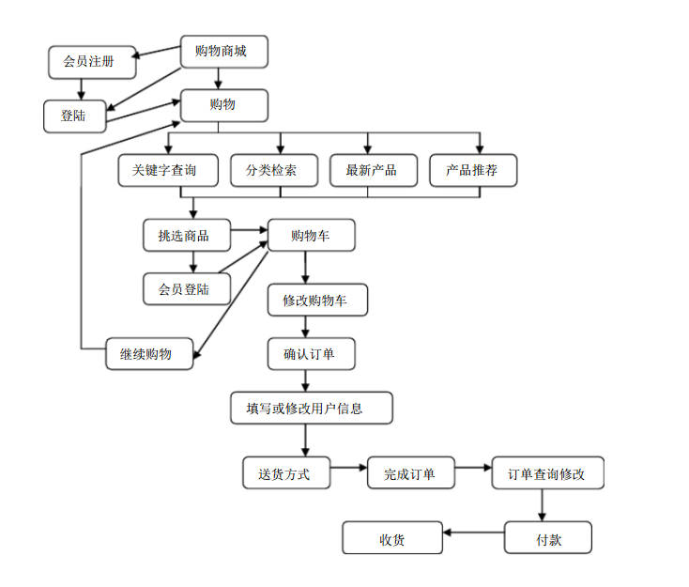

## 5.2 订单处理流程说明

1. 顾客确认提交订单。
2. 订单信息进入系统。
3. 订单具备以下几种状态：

|  |  |
| --- | --- |
| 状态 | 说明 |
| 用户取消 | 用户网页取消订单 |
| 订单取消 | 超过12小时未付款的订单 |
| 已提交、尚未付款 | 已提交，未到12小时，未付款 |
| 付款成功，尚未发货 | 已提交，已付款，未发货 |
| 付款不成功 | 没有成功扣款 |
| 已发货 | 已提交，已付款，已发货 |
| 订单关闭 | 已收货的订单 |

1. 付款成功后，由销售方发货，订单接下来依次经过“已发货”、“订单关闭”两个 状态。

# 六、数据流图

## 6.1 数据流图

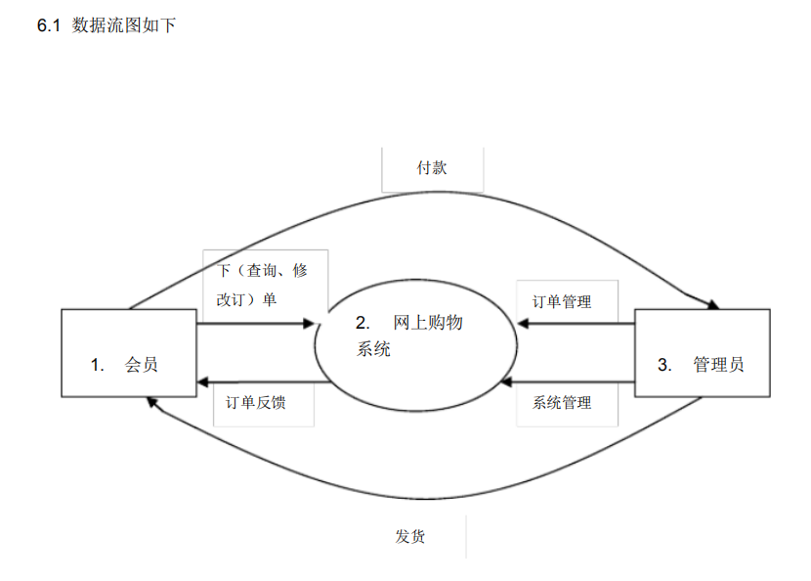

图 1：6.1.1 网上购物系统顶层图

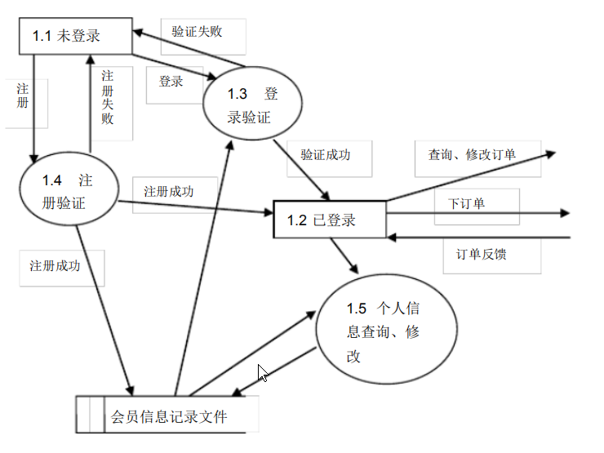

图 2：6.1.2 网上购物系统一层图（会员）

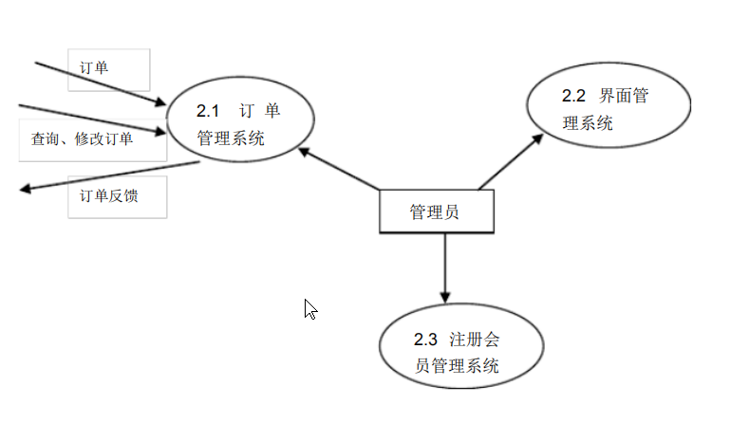图 3：6.1.3 网上购物系统一层图（购物系统）

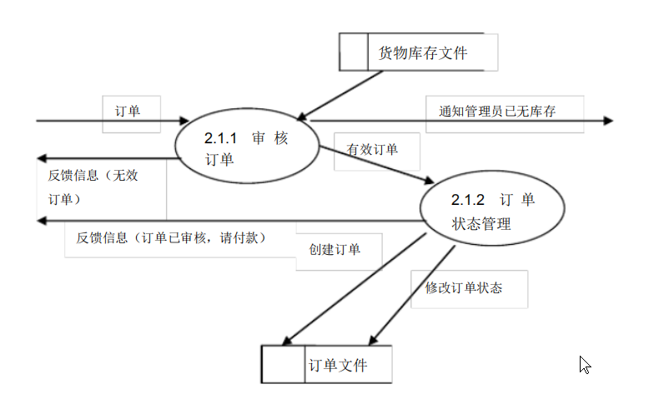图 4：6.1.4 网上购物系统二层图（订单管理系统）

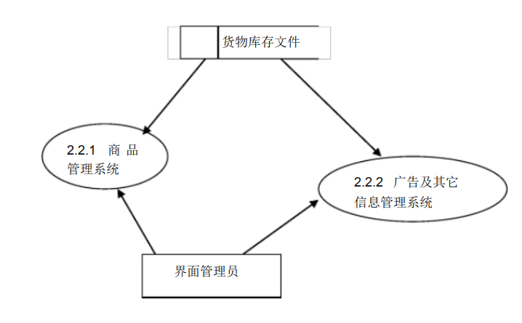图 5：6.1.4 网上购物系统二层图（界面管理系统）

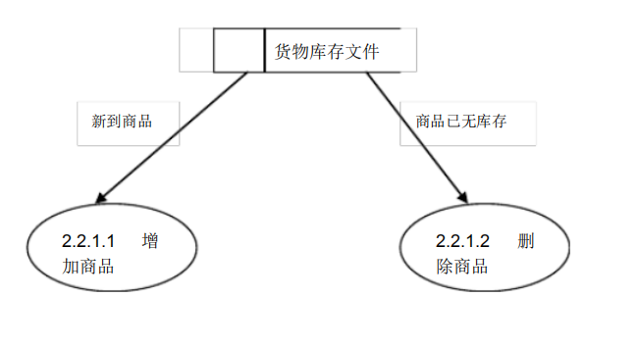图 6：6.1.5 网上购物系统三层图（商品管理系统）

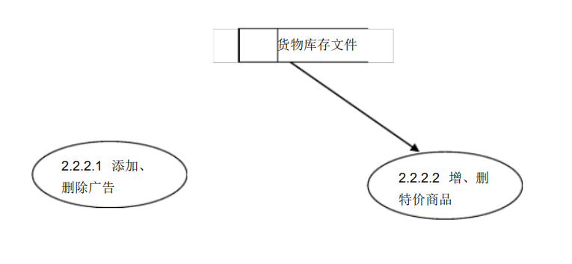图 7：6.1.6 网上购物系统三层图（广告及其它信息管理系统）

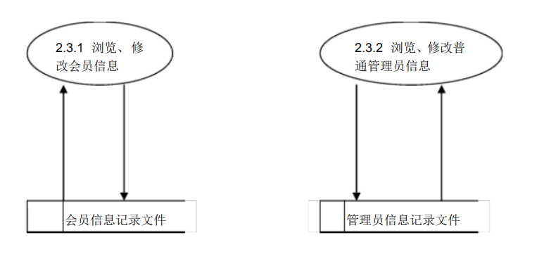图 8：6.1.7 网上购物系统二层图（注册会员管理系统）

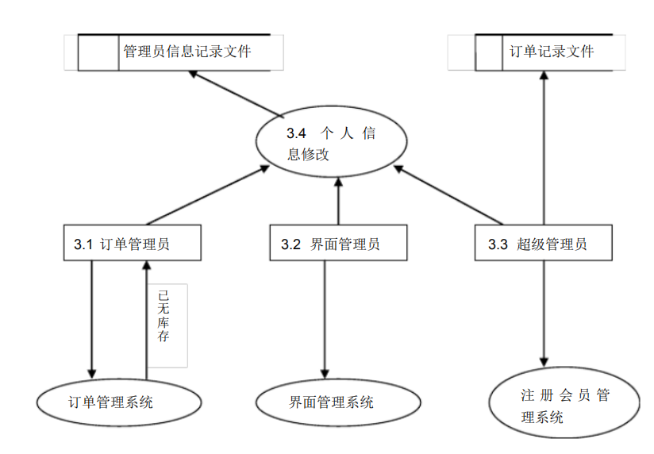图 9：6.1.8 网上购物系统一层图（管理员系统）